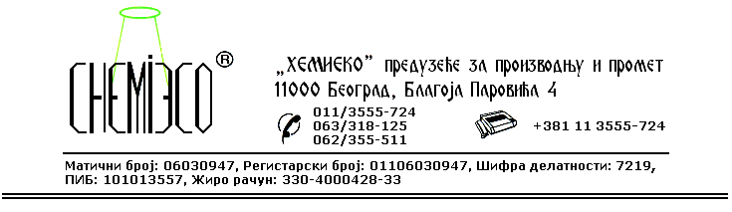
TEHNIČKA INFORMACIJA ZA ECO RECEPT 01mod

TIP: Kiseli rastvor površinski aktivnih materija

OBLIK
ISPORUKE: Jednokomponentni vodeni sistem

OSOBINE I
UPOTREBA: ECO RECEPT 01mod se upotrebljava za uklanjanje kamenca i drugih mineralnih nečistoća i redovno održavanje jako prohodnih podnih i drugih površina od kamena, veštačkog kamena, teraca, keramike, betona, opeke i sličnih materijala, kao i svih vrsta podova od veštačkih polimernih materijala (linoleum, topli podovi). Sredstvo je naročito pogodno za održavanje sanitarnih prostora gde se koristi u kombinaciji sa sredstvom ECO RECEPT 02mod.

PRIPREMA
ZA PRIMENU: ECO RECEPT 01mod se primenjuje u isporučenom obliku ili razblažen hladnom vodom u zapreminskom odnosu 1:2 do 1:1 (sredstvo : voda), zavisno od vrste i stepena zaprljanosti površine koja treba da se očisti.
Pre upotrebe promućkati.

NAČIN
PRIMENE: ECO RECEPT 01mod na površine nanosi se četkom, sunđerom ili prskanjem pneumatskim raspršivačem. Posle 5-15 minuta površina se ispira vodom. U slučaju jako zaprljanih površina postupak nanošenja sredstva i spiranja vodom potrebno je ponoviti. Posebnu pažnju treba obratiti prilikom čišćenja kamena krečnjačkog porekla koga suviše koncentrovan deterdžent može da ošteti.

MERE ZAŠTITE: ECO RECEPT 01mod je kiseli deterdžent, prilikom upotrebe koristiti odgovarajuću zaštitnu opremu. Ukoliko dođe u dodir sa kožom izloženo mesto isprati hladnom vodom. Ukoliko dospe u oči pored obaveznog ispiranja vodom preporučuje se ispiranje rastvorom sode bikarbone.
Površine nepredviđeno isprskane ovim sredstvom peru se vodom. Samo za profesionalnu upotrebu!

PAKOVANjE: Plastična ambalaža od 10L i 1L.
SKLADIŠTENjE: ECO RECEPT 01mod skladišti se na otvorenom i u zatvorenom prostoru na temperaturi iznad 4ºC.

ROK TRAJANjA: ECO RECEPT 01mod u originalnoj ambalaži može da se čuva 6 (šest) meseci.

